**MICHIEL NICOLO’ dottore**

**Procuratore egli Incurabili**

**Nominato in Sanudo:**

15.6.1522

24-3-1524

19.4.1524

1.4.1525, ( va capitamo a BG )

M.Antonio Michiel, 6.6.1535, ( Romitan e Miani )

Alb. Gen. 1

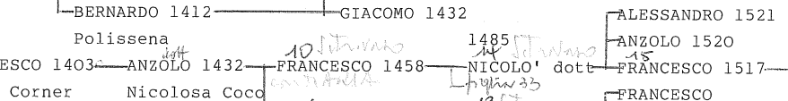

**1**

**FRANCESCO 1458**

1464, il padre di Nicolò Michiel dott ,sposa la figlia q. Nicolò Contarini q. Alvise

1492, sposa una sua figlia con Nicolò Memo Gobo q. Girolamo

**2**

**NICOLO’ 1485 dott.**

1496, sposa la figlia di Andrea Dandolo q. Benetto, ( alb. gen. 3 ), Marco, fratello della sposa, sposerà una figlia di Giorgio Corner.